Naturmeditation -

«Bei sich ankommen schenkt Friede im Herzen»

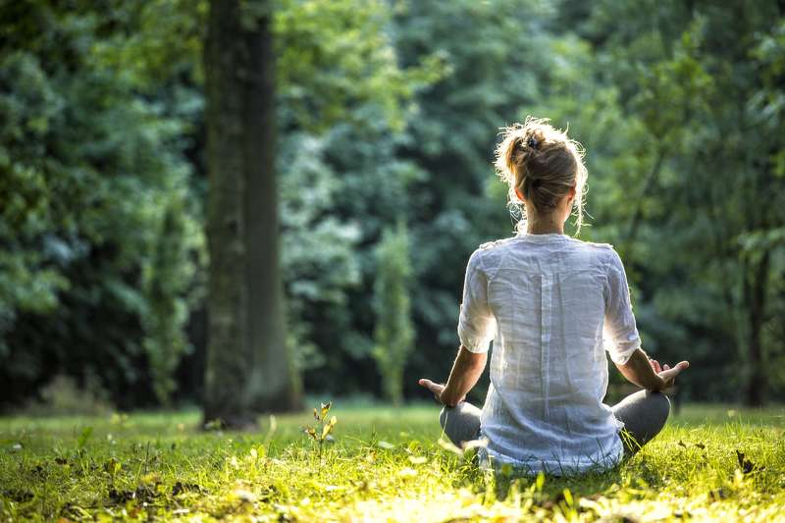

Was

Meditation lehrt, mit dem zu sein was gerade ist, es anzunehmen und in dieser Intensität zu entspannen. Meditation bedeutet, den gegenwärtigen Moment wahrzunehmen. Meditation erdet unser Sein, lässt Anspannung zur Entspannung werden, verabschiedet Negativität und lässt Freude aufsteigen.
Sei dein eigener Kraftort und verbinde dich ganz mit den Elementen unserer wunderbaren Natur. Stefanie Schiess begleitet dich in einem liebevollen Rahmen, wo du dich neu, klarer und freier erfahren darfst. Lebensenergie kommt ins Fliessen, die innere Lebendigkeit wird wach. Innerer Friede und stabile Balance entsteht.

Mehr Infos unter: https://lebendigkeit.jimdosite.com/

Wann und Wo

Session 1: Donnerstag, 24. Juni 2021, 9:00 Uhr – ca. 10.30 Uhr, Rebhüsli beim Stutz Wallenwil

Session 2: Donnerstag, 1. Juli 2021, 9:00 Uhr – ca. 10.30 Uhr, Grillstelle Ziegeleiweiher Eschlikon

Session 3: Donnerstag, 8. Juli 2021, 9:00 Uhr – ca. 10.30 Uhr, Waldhütte Stockenholz Eschlikon

Mitnehmen

Eine Decke zum Sitzen, genug warme Kleidung, Sonnenschutz, Trinkflasche

Komme bitte bereits in Stille und gestalte deinen Morgen so entspannt wie möglich

Kosten

Fr. 40.- für alle drei Sessions, Fr. 15.- für eine Session

Anmeldung

Bitte bis Sonntag, 20. Juni 2021 an:

Anita Huber, Mettlenstrasse 20, 8360 Wallenwil

Tel: 071 / 971 46 44, E-Mail: huber.wallenwil@bluewin.ch

Besuchen Sie uns auch auf unsere Homepage, wo Sie aktuelle Informationen zu weiteren Anlässen finden. www.frauenverein-eschlikon.ch

